
INSTRUKCJA OBSŁUGI – PL
IN 25983 Kosz do koszykówki inSPORTline Phoenix II

SPIS TREŚCI
ŚRODKI OSTROŻNOŚCI 3
LISTA CZĘŚCI 4
MONTAŻ 6
OCHRONA ŚRODOWISKA 10
WARUNKI GWARANCJI, ZGŁOSZENIA GWARANCYJNE 11

inSPORTline Polska zastrzega sobie prawo do wprowadzania zmian i ulepszeń w swoim produkcie bez uprzedniego powiadomienia. Odwiedź naszą stronę internetową www.e-insportline.pl, gdzie znajdziesz najnowszą wersję instrukcji.

ŚRODKI OSTROŻNOŚCI
- Przeczytaj uważnie niniejszą instrukcję przed pierwszym użyciem i zachowaj ją do wykorzystania w przyszłości.
- Tablicę należy trwale przymocować do płaskiej, czystej i solidnej powierzchni (ściany) za pomocą dołączonych śrub stalowych. Nie mocuj jej do drewnianej ściany.
- Do montażu tego produktu potrzebne są dwie dorosłe osoby. Niezastosowanie się do tego może spowodować poważne obrażenia lub szkody.
- Ten produkt należy montować i konserwować wyłącznie zgodnie z niniejszą instrukcją.
- Nie dokonuj żadnych niewłaściwych modyfikacji.
- Przed montażem sprawdź, czy opakowanie zawiera wszystkie części. Sprawdź dokładnie, czy nie są uszkodzone.
- Regularnie sprawdzaj wszystkie części pod kątem uszkodzeń lub zużycia. Uszkodzone lub zużyte części należy natychmiast wymienić. Nigdy nie używaj uszkodzonego sprzętu.
- Zachowaj ostrożność, zwłaszcza jeśli podczas montażu korzystasz z drabiny.
- Wszystkie części muszą być prawidłowo zmontowane i mocno dokręcone, aby uniknąć rozpadu.
- Chronić przed dużą wilgocią. Części stalowe mogą zardzewieć.
- Minimalna wysokość użytkowa wynosi 1,98 m (od dołu do tablicy).
- Poinformuj wszystkich innych użytkowników o możliwych zagrożeniach i niebezpieczeństwach, aby uniknąć obrażeń.
- Nie wieszaj innych przedmiotów na obręczy ani na innych częściach produktu.
- Podczas gry unikaj kontaktu twarzy (zębów) z tablicą lub obręczą, aby nie zranić się.
- Podczas gry noś odpowiednią odzież i buty sportowe. Unikaj bransoletek, naszyjników, zegarków i pierścionków. Mogą się łatwo zaplątać w siatkę.
- Przed każdym użyciem sprawdź wszystkie śruby i nakrętki. Muszą dobrze pasować. W razie potrzeby dokręć je.
- Nigdy nie używaj uszkodzonego lub zużytego produktu.
- Przed rozpoczęciem jakichkolwiek ćwiczeń skonsultuj się z lekarzem w sprawie swojego zdrowia i kondycji, aby uniknąć kontuzji.
- Trzymaj dzieci z daleka od tego urządzenia. To nie jest zabawka.
- Nadaje się do użytku wewnątrz i na zewnątrz.
- Nadaje się wyłącznie do użytku domowego.
- OSTRZEŻENIE! Nadmierny wysiłek podczas treningu może prowadzić do poważnych kontuzji, a nawet śmierci. Jeśli poczujesz się słabo, natychmiast przerwij ćwiczenie.

LISTA CZĘŚCI
Nr | Nazwa | Ilość
A1, A2 | Śruba M8x35 mm, podkładka | 1
B1, B2, B3 | Śruba M8x45 mm, podkładka, nakrętka | 2
B4, B5, B6, B7 | Śruba M8x120 mm, podkładka, sprężyna, nakrętka | 2
C1, C2 | Śruba M8x12 mm, podkładka | 2
D1, D2, D3 | Śruba M8x20 mm, podkładka, nakrętka | 2
F1, F2, F3 | Śruba M10x 85 mm, podkładki, nakrętki | 6
E1, E2, E3 | Śruba M8x90 mm, podkładki, nakrętki | 1
N1, N2, N3 | Śruba M10x90 mm, podkładki, nakrętki | 1
G | Koła | 2
H | Osłona | 1
I | Podstawa | 2
J | Obręcz | 1
K | Wspornik tablicy | 1
L | Siatka | 1
M | Tablica | 1
U1 | Rama nośna (prawa) | 1
U2 | Rama nośna (lewa) | 1
U3 | Rama nośna (na dole po lewej) | 1
U4 | Rama nośna (na dole po prawej) | 1
O | Podstawa słupka | 1
W | Górny slupek | 1
X | Środkowy post | 1
Y | Dolny słupek | 1
S | Podstawa | 1
Z | Oś koła | 2
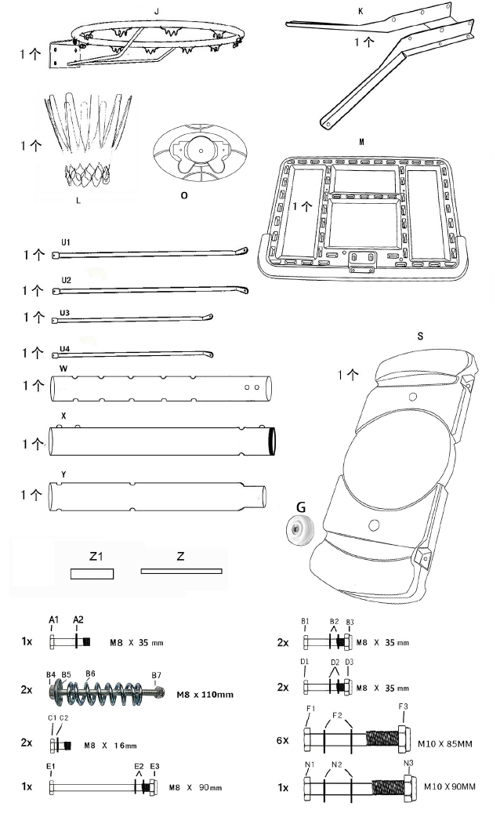

MONTAŻ
Krok 1
Wsuń środkowy słupek (X) w dolny słupek (Y). Włóż złączone słupki (X i Y) w podstawę słupka (O) i zabezpiecz od dołu śrubą i podkładką (A1, A2).
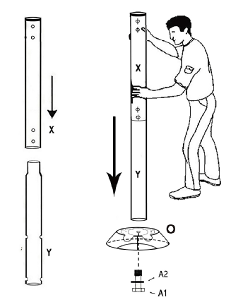
Krok 2
Zabezpiecz słupki (X i Y) śrubą, podkładkami i nakrętką (F1, F2, F3). Przymocuj koła (G) do tylnej części podstawy (S) za pomocą osi (Z). Przymocuj ramy (U3 i U4) od podstawy (O) do podstawy (S) za pomocą śrub, podkładek i nakrętek (E1, E2, E3).
Przymocuj ramy (U1 i U2) od słupka (Y) do podstawy (S) za pomocą śrub, podkładek i nakrętek (N1, N2, N3).
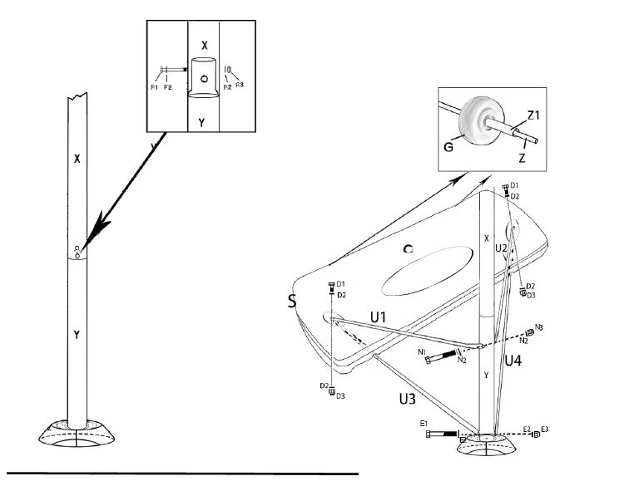
Krok 3
Za pomocą śrub, podkładek i nakrętek (B1, B2, B3) przymocuj obręcz (J) i wspornik tablicy (K) do tablicy (M) na dole.
Za pomocą śrub, podkładek, sprężyn i nakrętek (B4, B5, B6, B7) przymocuj obręcz (J) i wspornik tablicy (K) do tablicy (M) na górze.
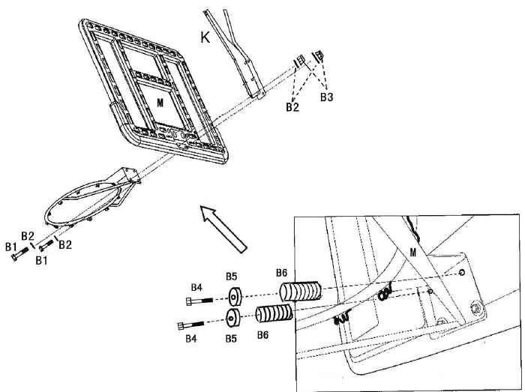
Krok 4
Przymocuj wspornik tablicy (K) do tablicy (M) za pomocą śrub i podkładek (C1, C2).
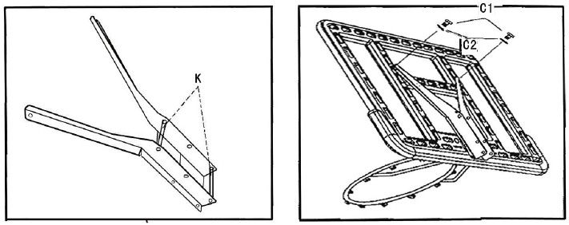
Krok 5
Przymocuj górny słupek (W) do wspornika tablicy (K) za pomocą śrub, podkładek i nakrętek (F1, F2, F3).
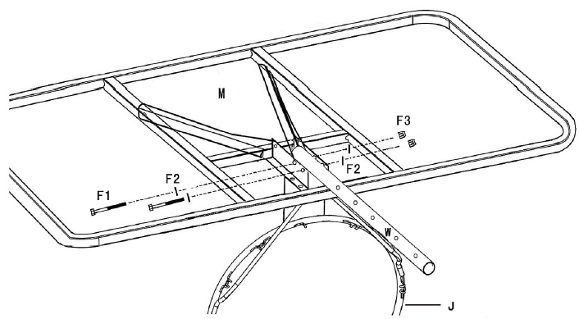
Krok 6
Połącz górny słupek (W) ze słupkiem (Y) za pomocą śruby, podkładek i nakrętki (F1, F2, F3).
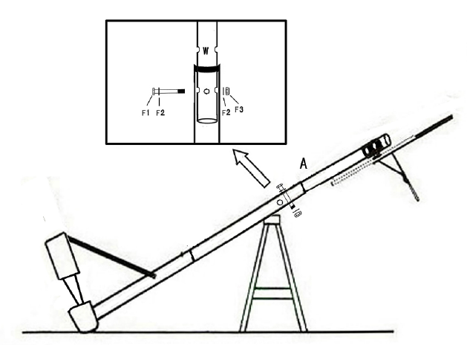
Krok 7
Przymocuj siatkę (L) do obręczy (J), jak pokazano.
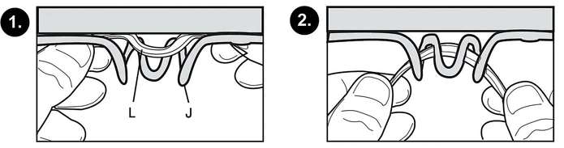
Do podstawy wsyp piasek lub zalej wodą z płynem niezamarzającym (zalecamy jednak opróżnienie podstawy z wody, jeśli temperatura jest bliska 0°C). Pamiętaj, że jeśli używasz piasku, nie można go opróżnić z podstawy.
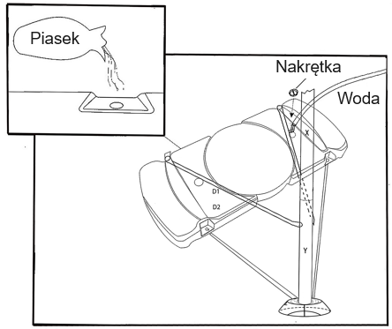

OCHRONA ŚRODOWISKA
Po wygaśnięciu żywotności produktu lub jeśli ewentualna naprawa jest nieopłacalna, należy go zutylizować zgodnie z lokalnymi przepisami i w sposób przyjazny dla środowiska na najbliższym złomowisku.
Poprzez odpowiednią utylizację chronisz środowisko i źródła naturalne. Ponadto możesz pomóc chronić zdrowie ludzkie. Jeśli nie masz pewności co do prawidłowej utylizacji, poproś lokalne władze o więcej informacji, aby uniknąć naruszenia prawa lub sankcji.

WARUNKI GWARANCJI, ZGŁOSZENIA GWARANCYJNE
Gwarant:
inSPORTline Polska
Ciemiętniki 19, 29-120 Kluczewsko
NIP: 6090063070, REGON: 260656756

Okres gwarancji rozpoczyna się od daty zakupu towaru przez klienta. Gwarancja udzielana jest w trzech wariantach:

- Gwarancja Domowa - Przeznaczona jest dla sprzętu wykorzystywanego do użytku prywatnego, nie komercyjnego przez Kupującego będącego konsumentem. (okres gwarancji: 24 miesiące).

- Gwarancja Pół-komercyjna - Przeznaczona jest dla sprzętu wykorzystywanego w hotelach, spa, szkołach, ośrodkach rehabilitacji, itp. (okres gwarancji: 12 miesięcy).

- Gwarancja Komercyjna - Przeznaczona jest dla sprzętu wykorzystywanego w hotelach, spa, szkołach, ośrodkach rehabilitacji, klubach fitness oraz siłowniach, itp. (okres gwarancji: 12 miesięcy).

Brak informacji o wariancie gwarancji, na dowodzie zakupu (fakturze lub paragonie), domyślnie oznacza Gwarancje Domową.

Gwarancja obejmuje usunięcie usterek, które w sposób dający się udowodnić wynikają z zastosowania wadliwych materiałów lub są wynikiem błędów produkcyjnych.
Gwarancja nie obejmuje czynności związanych z konserwacją, czyszczeniem, regulacją i ze skręcaniem połączeń śrubowych danego przedmiotu, do których to czynności zobowiązany jest Kupujący we własnym zakresie i na własny koszt.

Dowodem udzielenia gwarancji są niniejsze Warunki gwarancji wraz z oświadczeniem Gwaranta zawartym na dowodzie zakupu (fakturze lub paragonie). W celu realizacji uprawnień z gwarancji Kupujący winien okazać warunki gwarancji oraz dowód zakupu (paragon lub fakturę VAT). Gwarancja obowiązuje na terenie Polski.

Uprawnienia z gwarancji nie przysługują w przypadku:

- uszkodzenia mechanicznego, które powstało w transporcie produktu do Kupującego za pomocą firm transportowych. Kupujący jest zobowiązany do sprawdzenia towaru przy dostawie, w celu wykrycia ewentualnych uszkodzeń w transporcie. W przypadku wykrycia takiego uszkodzenia, Kupujący zobowiązany jest niezwłocznie poinformować podmiot sprzedający oraz sporządzić protokół szkody z przewoźnikiem (firmą kurierską/pocztową). W przypadku braku sporządzenia protokołu szkody Gwarant nie ponosi odpowiedzialności za szkody spowodowane przez firmy kurierskie/pocztowe.
- Uszkodzenia i zużycie takich elementów jak: linki, paski, wtyki, gniazdka, przełączniki, przyciski, baterie, przewody, elementy gumowe, pedały, uchwyty z gąbki, kółka, łożyska, tapicerka, rączki itp., chyba że ujawniona w tych elementach wada nie jest skutkiem naturalnego zużycia, a powstała z przyczyny tkwiącej w tym elemencie.
- Drobne, powierzchowne zarysowania, odbarwienia lub spękania powłoki kryjącej.
- Używania przez Kupującego, niezgodnych z instrukcją obsługi sprzętu, środków eksploatacyjnych lub czyszczących.
- Niewłaściwego zabezpieczenie sprzętu przez Kupującego przed działaniem czynników zewnętrznych tj. wilgoci, temperatury, kurzu, itp.
- Niestosowania przez Kupującego wymaganych (zgodnie z instrukcją obsługi) materiałów eksploatacyjnych.
- Przeróbek i zmian konstrukcyjnych, dokonywanych przez Kupującego lub inne osoby nieuprawnione do tego działania przez Gwaranta.
- Normalnego użytkowania (normalne zużycie części eksploatacyjnych).
- Uszkodzenia sprzętu na skutek nieprawidłowego montażu przez Kupującego lub osoby trzecie.

W przypadku zasadności zgłoszenia reklamacyjnego Gwarant zapewnia transport i usługę serwisową przedmiotu gwarancji.

W przypadku braku zasadności zgłoszenia reklamacyjnego Kupujący będzie mógł odebrać przekazany przedmiot w siedzibie Gwaranta lub zamówić usługę wysyłki danego przedmiotu na własny koszt.

W wyjątkowych przypadkach, aby zdiagnozować usterkę i stwierdzić zasadność zgłoszenia reklamacyjnego Gwarant może zażądać przygotowania sprzętu do odbioru. Odbiór ten może być dokonany przez firmę spedycyjną, wówczas Kupujący zobowiązany jest przygotować towar w sposób bezpieczny do odbioru. Kupujący wyda przedmiot sprzedaży bez zanieczyszczeń, w opakowaniu oryginalnym lub zastępczym pozwalającym na przetransportowanie przedmiotu sprzedaży w stanie bezpiecznym.

Gwarant zobowiązany jest ustosunkować się do zgłoszenia gwarancyjnego w terminie do 14 dni. Naprawa gwarancyjna zostanie wykonana w najkrótszym możliwym terminie. W wyjątkowych przypadkach, gdy naprawa przedmiotu sprzedaży będzie wymagać sprowadzenia niedostępnych w Polsce lub nietypowych części z zagranicy, termin może być wydłużony. Kupujący zostanie poinformowany o takiej sytuacji drogą mailową lub telefonicznie.

Gwarant zobowiązuje się do naprawy uszkodzonego sprzętu w przypadku zasadności zgłoszenia gwarancyjnego. Wymiana towaru na nowy możliwa jest jedynie w przypadku braku możliwości naprawy sprzętu i gdy wada przedmiotu sprzedaży jest istotna. Zwrot kwoty zakupu za sprzęt jest możliwy jedynie w przypadku braku możliwości naprawy i braku możliwości wymiany na nowy oraz gdy wada jest istotna.

Okresowe przeglądy techniczne sprzętu (dotyczy sprzętu przeznaczonego do użytku pół-komercyjnego oraz komercyjnego)

Po upływie 6 i 12 miesięcy obowiązywania gwarancji, Gwarant zaleca przeprowadzenie przeglądu technicznego sprzętu. Wszystkie części, które zostaną wymienione w trakcie okresowego przeglądu technicznego, zostaną użyte przez Gwaranta nieodpłatnie w ramach gwarancji ( poza częściami zużytymi w trakcie normalnego użytkowania). Kupujący zobowiązany jest jedynie do pokrycia kosztów przeglądu technicznego i dojazdu do klienta wg. indywidualnej wyceny.
Wiążącej wyceny dokonuje dział serwisowy Gwaranta.

Zgłoszenia gwarancyjne

W celu zgłoszenia reklamacyjnego należy przesłać FORMULARZ GWARANCYJNY za pomocą strony internetowej Gwaranta www.e-insportline.pl.
Formularz gwarancyjny powinien zawierać takie informacje jak:
Imię i Nazwisko / Numer telefonu / Adres / Dowód zakupu / Nazwa produktu / Opis Wady.

Klient zostanie poinformowany o zakończeniu i wyniku reklamacji przez e-mail lub telefonicznie.

Formularz kontaktowy



inSPORTline Polska
Ciemiętniki 19, 29-120 Kluczewsko
Telefon: +48 510 275 999
E-mail: biuro@e-insportline.pl
NIP: 6090063070, REGON: 260656756

